KILLTRONIC 8.0 · Concurso de Robótica
Carrera de Electrónica y Automatización · Universidad Politécnica Salesiana, sede Guayaquil
Categoría Básica · Impacto Tecnológico
Informe técnico
N.A.V.I
NFC Attendance & Verification Intelligence
Sistema de asistencia escolar con tarjetas NFC, avisos inmediatos a las familias y ficha médica de emergencia
Temáticas: Educación y aprendizaje · Cuidado y asistencia a personas
Integrantes | Daniel Heredia  Nombre del segundo integrante
Institución educativa | Colegio Fiscomisional Salesiano Domingo Comín
Especialidad | Bachillerato Técnico en Mecatrónica
Docente tutor | Nombre del docente tutor
Ciudad y año | Guayaquil, Ecuador · 2026

1. Problemática
En la mayoría de colegios del Ecuador la asistencia se toma leyendo una lista en voz alta al inicio de cada hora. Estudios de prototipos de registro automático estiman entre 3 y 10 minutos por clase para el pase de lista manual (Turpo Benique, 2025; Ege y Özdemir, 2026). Con un supuesto conservador de 4 minutos en 6 horas diarias durante 200 días, un curso pierde unas 80 horas de clase al año.
El registro manual tampoco deja evidencia: un compañero puede responder "presente" por otro, y los sistemas de tarjeta simples se engañan pasando la tarjeta de un amigo. Además, la familia suele enterarse tarde de un atraso o una falta, aunque el Reglamento General a la LOEI obliga a llevar el control de asistencia (art. 169), a notificar de inmediato las inasistencias (art. 170) y establece que superar el 10 % de faltas injustificadas causa la pérdida del año (art. 172).
Las faltas repetidas suelen anteceder al abandono escolar. En el año lectivo 2023-2024 abandonaron sus estudios 72.644 estudiantes en el país (1,75 %) (Lupa Media, 2024), y la provincia del Guayas registró una tasa de 1,71 % en 2022-2023 (Ministerio de Educación, 2024). La evidencia internacional muestra que avisar a tiempo a las familias funciona: en un ensayo con 22 escuelas, las alertas automáticas a los padres aumentaron la asistencia en 12 % (Bergman y Chan, 2021).
Por último, en una emergencia médica el docente no siempre conoce las alergias o condiciones del estudiante, y las soluciones con huella o reconocimiento facial tratan datos biométricos de menores, que la Ley Orgánica de Protección de Datos Personales (LOPDP, 2021) considera sensibles.

2. Objetivo del proyecto

Objetivo general
Diseñar y construir un sistema automatizado de registro de asistencia escolar con tarjetas NFC y microcontroladores ESP32 que reduzca el tiempo del pase de lista, haga detectable la suplantación, avise de inmediato a las familias y ofrezca información médica de emergencia, sin usar datos biométricos.

Objetivos específicos
- Construir un lector de aula con ESP32, PN532, pantalla OLED, LEDs y buzzer que registre a un estudiante en menos de un segundo y siga funcionando sin conexión.
- Programar un servidor local que clasifique cada registro (puntual, atraso, ausente) según el horario de cada curso y notifique a los representantes por correo, WhatsApp o SMS.
- Implementar mecanismos verificables contra la suplantación: pase de lista por excepción, foto de evidencia, detección de patrones y credencial firmada con HMAC-SHA256.
- Desarrollar aplicaciones para docentes y estudiantes, con una mascota digital única que motive la puntualidad.
- Lograr que el sistema funcione en cualquier red (WiFi del colegio o hotspot de un celular) y validarlo con pruebas medibles.

3. Recursos utilizados

3.1 Componentes electrónicos (por aula)
Componente | Función | Costo aprox. (USD)
ESP32 DevKit V1 | Microcontrolador de doble núcleo con WiFi; ejecuta el programa del lector | 8 – 12
Módulo NFC PN532 V3 | Lee y graba tarjetas ISO 14443A (NTAG y MIFARE) por UART | 8 – 12
Pantalla OLED SSD1306 0,96" | Muestra el saludo, la mascota y el estado | 5 – 8
LEDs verde, amarillo, rojo + resistencias de 220 Ω | Señal visual del resultado | 0,40
Buzzer pasivo | Tonos distintos para cada resultado | 0,50
Tarjetas o llaveros NTAG213/215 | Identificación, credencial y ficha de emergencia | 0,40 – 1 c/u
ESP32-CAM con base MB | Foto de evidencia en cada toque | 10 – 15
Carcasa impresa en 3D (PLA), cables y fuentes de 5 V | Montaje, protección y alimentación | 8 – 12
Total por aula (con cámara) |  | 45 – 65
Precios de referencia de tiendas de electrónica en Guayaquil y en línea; pueden variar.

3.2 Herramientas y software
- Herramientas: cautín, multímetro, protoboard, impresora 3D y computadora con Windows.
- Firmware: C++ en Arduino IDE 2 con el núcleo ESP32 3.3 de Espressif; librerías Adafruit PN532, Adafruit SSD1306 y GFX, ArduinoJson 7, LittleFS, WiFiMulti, Preferences y mbedTLS.
- Servidor y aplicaciones: Node.js 22 con Express 5, SQLite integrado (node:sqlite), WebSocket (ws) y nodemailer; aplicación web instalable (HTML, CSS y JavaScript); aplicación Android en Java con NFC nativo.
- Diseño y control de versiones: Autodesk Fusion para la carcasa y los llaveros; Git y GitHub.

4. Marco teórico
NFC e ISO/IEC 14443A. La comunicación de campo cercano funciona a 13,56 MHz y a pocos centímetros. Las etiquetas NTAG213 tienen un identificador (UID) fijo de 7 bytes y 144 bytes de memoria con formato NDEF, legible por cualquier celular (NXP Semiconductors, 2015). Las tarjetas MIFARE Classic usan el cifrado Crypto1, que fue roto en 2008 y se copia en segundos (Garcia et al., 2008); por eso el UID solo no basta como prueba de identidad.
ESP32 y FreeRTOS. El ESP32 tiene dos núcleos a 240 MHz, WiFi de 2,4 GHz y el sistema operativo de tiempo real FreeRTOS (Espressif Systems, 2025). Las tareas de FreeRTOS permiten que un núcleo atienda la red mientras el otro lee tarjetas sin detenerse, comunicándose por colas.
Comunicación en red. El lector usa HTTP/1.1 con conexión persistente (keep-alive), que evita abrir una conexión TCP nueva en cada toque. La aplicación recibe los registros en tiempo real por WebSocket (Fette y Melnikov, 2011). Para encontrar el servidor en cualquier red, el lector envía un mensaje UDP de difusión (broadcast) y el servidor responde con su dirección.
HMAC-SHA256. Un código de autenticación de mensajes con clave (Krawczyk et al., 1997) permite comprobar que un dato fue generado por quien conoce una clave secreta. N.A.V.I lo usa para firmar la credencial de cada tarjeta y para que el lector compruebe que el servidor encontrado en la red es el verdadero.
Avisos a las familias y gamificación. Los mensajes frecuentes a los padres mejoran la asistencia y el rendimiento (Bergman y Chan, 2021; Berlinski et al., 2021). Los elementos de juego aumentan la motivación (Sailer y Homner, 2020), pero los rankings públicos de conducta generan presión indebida (Manolev et al., 2019); por eso la mascota de N.A.V.I es privada y la meta es de todo el curso.
Marco legal. El Reglamento General a la LOEI regula el control y la notificación de la asistencia (arts. 169 a 172). La LOPDP clasifica los datos de salud y biométricos como sensibles y exige el consentimiento del representante para los datos de menores; N.A.V.I usa tarjetas en lugar de biometría y solo publica la ficha médica si el representante lo autoriza.

5. Marco procedimental

5.1 Diseño
El sistema tiene tres partes: el lector de aula, un servidor local en una computadora del colegio y las aplicaciones. Todo funciona en la red local, sin depender de internet; el internet solo se usa para enviar los avisos.
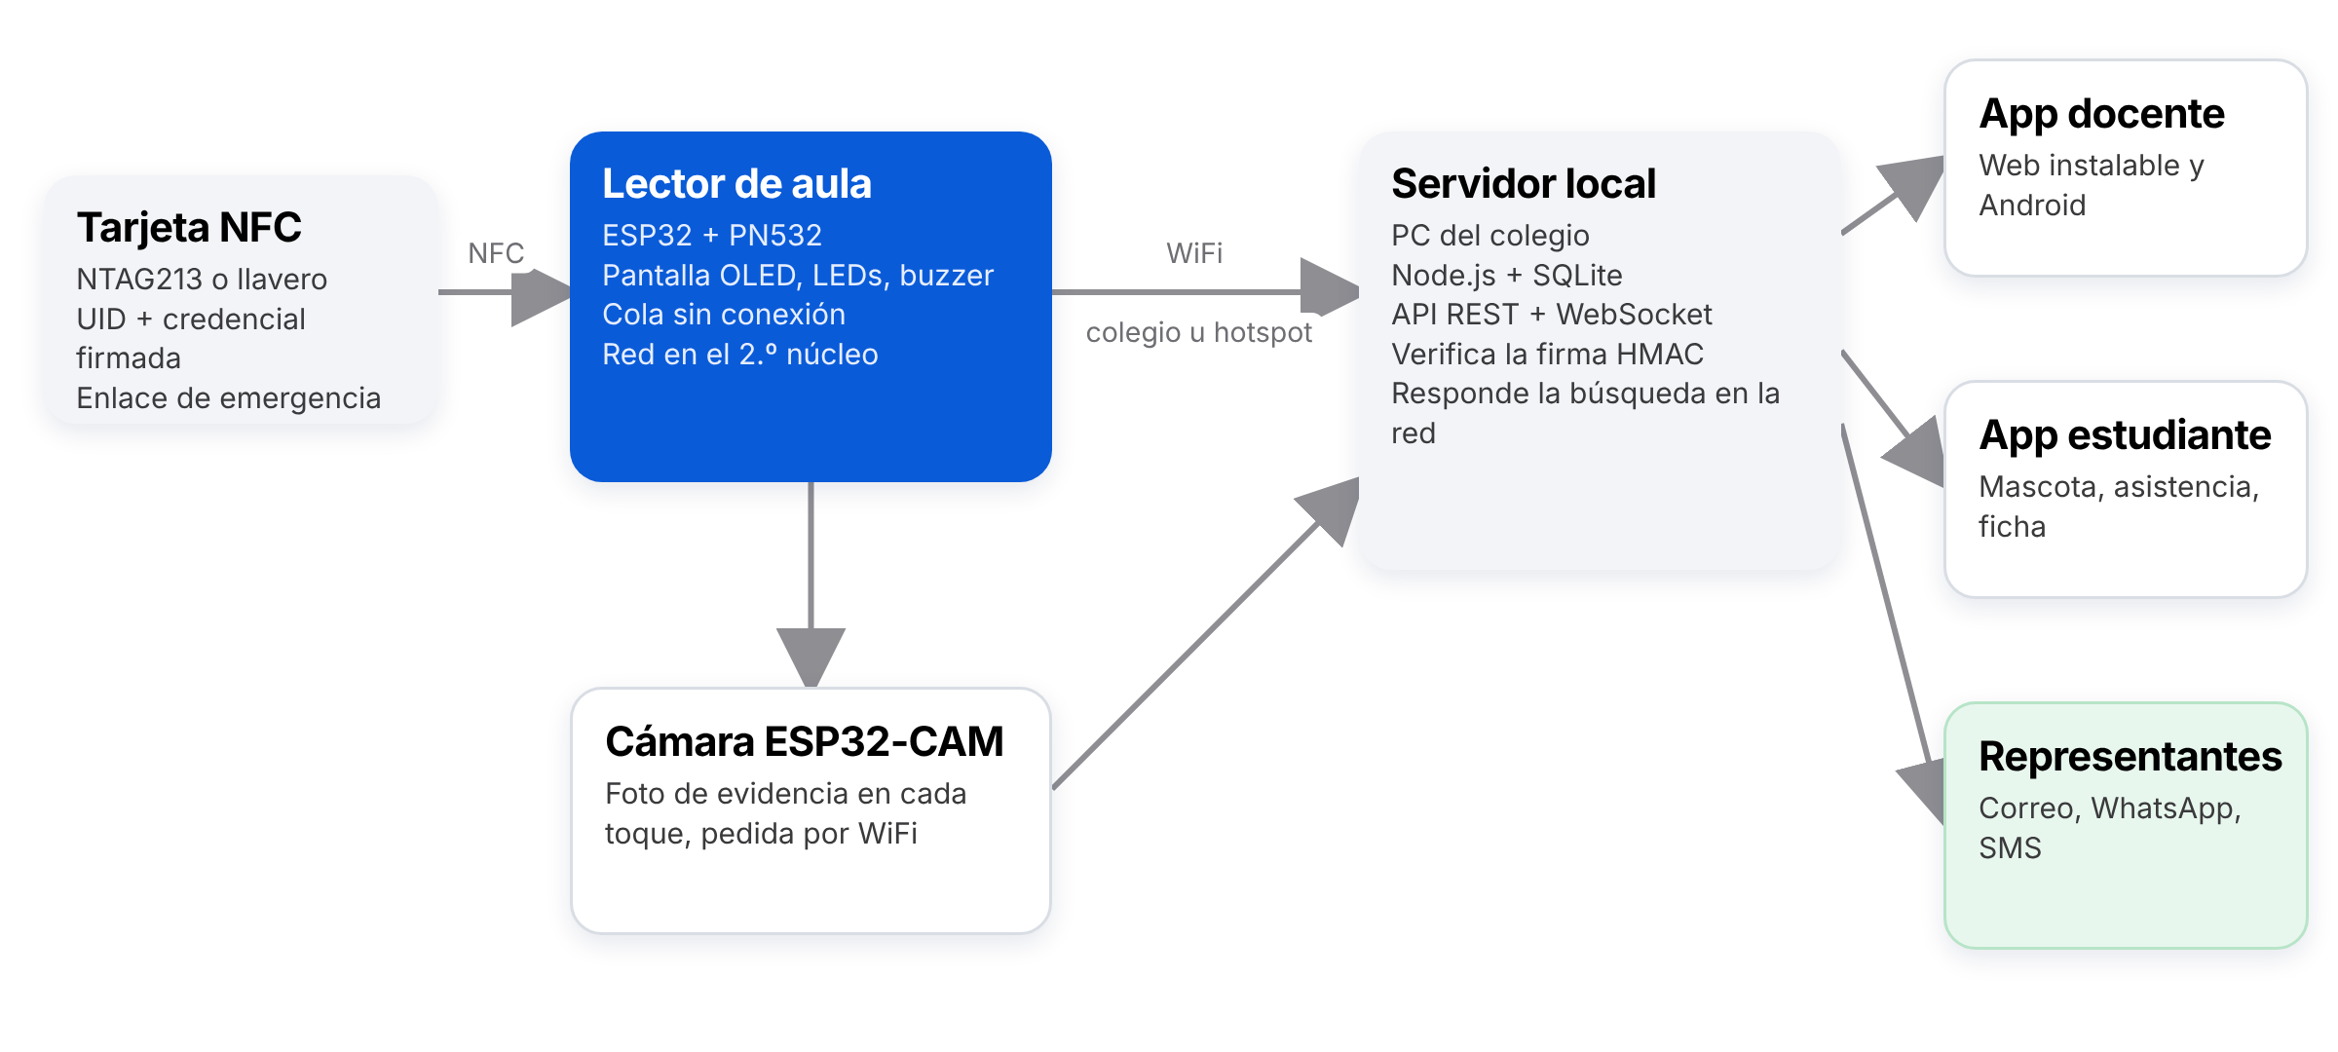
Figura 1. Arquitectura de N.A.V.I.

5.2 Construcción
El lector se montó primero en protoboard y luego en una carcasa azul diseñada en Autodesk Fusion e impresa en 3D (figura 2). El PN532 se conecta por UART, que resultó más estable que el bus I2C con el módulo usado; el bus I2C queda solo para la pantalla. La cámara va en su propia caja con su fuente de 5 V y no necesita cables hacia el lector.
Componente | Pin del componente | Pin del ESP32
PN532 (switches 1 y 2 en OFF) | VCC · GND · TXD · RXD · RSTO | 5 V · GND · GPIO 16 · GPIO 17 · GPIO 27
Pantalla OLED SSD1306 | VCC · GND · SDA · SCL | 3,3 V · GND · GPIO 21 · GPIO 22
LED verde / amarillo / rojo | Ánodo (220 Ω a GND) | GPIO 18 / GPIO 5 / GPIO 19
Buzzer pasivo | + / – | GPIO 4 / GND
ESP32-CAM | Fuente propia de 5 V | Sin cables: recibe la orden por WiFi

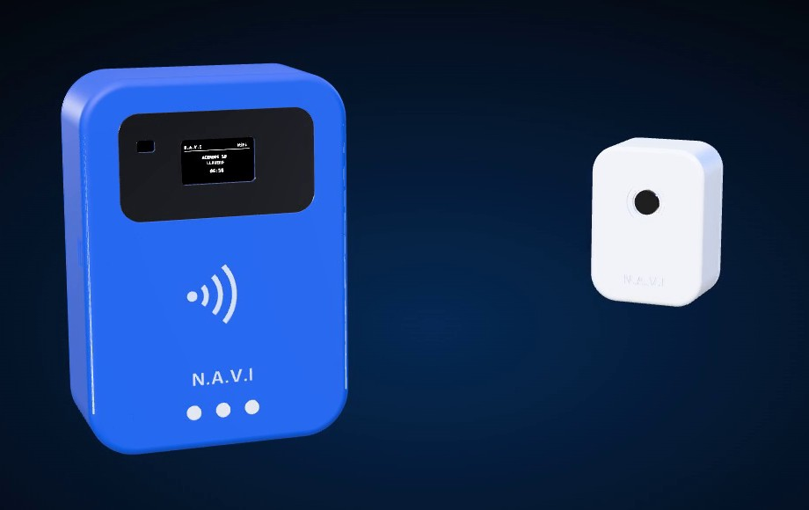  Figura 2. Carcasas del lector (azul) y de la cámara (blanca), diseñadas en Autodesk Fusion. | 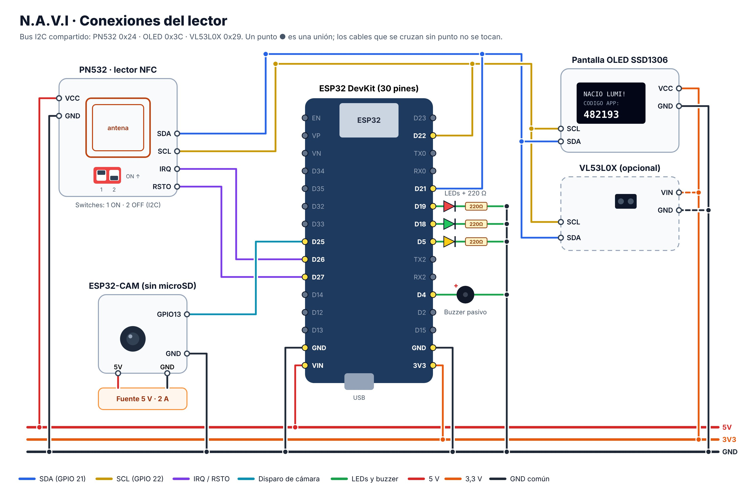  Figura 3. Diagrama de conexiones (versión I2C del PN532).

5.3 Programación
Lector (C++, firmware lector-3.7). El programa reparte el trabajo entre los dos núcleos del ESP32:
- El núcleo 1 consulta al PN532 cada pocos milisegundos. Al detectar una tarjeta lee su UID, ignora la misma tarjeta sostenida durante 3 s, muestra "LEYENDO" y, si es NTAG, lee la credencial NDEF.
- El toque pasa por una cola de FreeRTOS al núcleo 0, que lo envía al servidor por una conexión que se mantiene abierta, en un solo paquete. Si falla, reintenta con una conexión nueva y un número de toque que impide duplicar el registro.
- Si no hay red, el toque se guarda con su hora en la memoria flash (LittleFS) y se envía a los 2 s de volver la conexión.
- El lector guarda hasta tres redes WiFi y se conecta a la de mejor señal. Si el servidor cambió de dirección, lo busca en la red por UDP y comprueba con HMAC que tenga la misma clave.
- Con la respuesta, el núcleo 1 enciende el LED, toca el tono y dibuja en la pantalla el saludo y la mascota del estudiante (32 × 32 píxeles enviados por el servidor).
Servidor (Node.js). Clasifica cada registro según la hora de entrada y la tolerancia del curso, marca ausentes al pasar el límite, verifica la credencial en tiempo constante, detecta patrones sospechosos (dos tarjetas en menos de 1,5 s, parejas que marcan juntas varios días, cámara tapada) y los envía a revisión sin acusar a nadie. Responde primero al lector y después pide la foto a la cámara y envía los avisos.
Aplicaciones. La aplicación del docente muestra el día en vivo, el pase de lista por excepción (el docente solo toca a quien no está), la revisión con fotos, los avisos y la alerta temprana de faltas seguidas. Cada docente ve solo sus cursos. La aplicación del estudiante muestra su asistencia y su mascota, que pierde corazones con las faltas y se recupera al volver. Las cuentas nuevas reciben un recorrido guiado.

5.4 Funcionamiento
Señal del lector | Pantalla | Significado
Verde, tono agudo | Mascota · HOLA MATEO · A TIEMPO | Registro puntual
Amarillo, tono medio | HOLA MATEO · ATRASO | Llegó después de la tolerancia
Amarillo | YA MARCO 07:02 | Ya había marcado hoy
Amarillo | GUARDADO · SIN RED | Se enviará al volver la conexión
Rojo, tono grave | TARJETA NO REGISTRADA | La app ofrece registrarla con un toque

Cuando un estudiante llega tarde o no llega, el representante recibe el aviso por correo, WhatsApp o SMS. Si alguien acerca un celular a la tarjeta del estudiante, ve su ficha de emergencia (si el representante la autorizó) y el colegio recibe un aviso.

5.5 Pruebas y resultados
Prueba | Método | Resultado
Tiempo del servidor | Registros enviados por HTTP en la misma red | 2 a 5 ms por registro
Del toque a la pantalla de la app | Toque enviado al servidor y medido en el navegador por WebSocket | 0,08 a 0,13 s
Conexión del lector | Código de red del lector compilado en la PC contra el servidor real | Una sola conexión para todos los toques; se reconecta sola; un reintento no duplica el registro
Búsqueda del servidor | Mensaje UDP de difusión con un número aleatorio | El servidor responde con su dirección y una prueba HMAC válida
Credenciales | Firma inventada; credencial copiada a otra tarjeta | Ambas rechazadas con el motivo exacto
Interfaz | Recorridos automáticos en celular y computadora (Playwright), modo claro y oscuro | Sin errores de página
Sin WebSocket | Red que bloquea la conexión en vivo | Los registros llegan igual en menos de 4 s
Pase de lista en el aula | Cronómetro: lista manual frente a N.A.V.I | Manual: ___ min · N.A.V.I: ___ min

6. Conclusiones y recomendaciones

Impacto esperado
- Social: las familias se enteran el mismo día de un atraso o una falta; los docentes recuperan minutos de clase y tienen evidencia cuando hay dudas; el DECE recibe una alerta temprana de los estudiantes con faltas seguidas, antes de que el problema crezca.
- Cuidado de las personas: la ficha de emergencia puede orientar a quien ayude a un estudiante con alergias graves, asma o diabetes, y cada apertura queda registrada.
- Ambiental: con una hoja por curso al día, un colegio de 30 cursos deja de imprimir unas 6.000 hojas al año solo en listas. Un lector consume menos de 1 W y usa módulos reemplazables.
- Tecnológico: integra hardware de bajo costo, red, criptografía y aplicaciones en un sistema que cualquier colegio puede instalar en una computadora, sin pagar servicios en la nube.

Conclusiones
- Se construyó un sistema funcional que registra la asistencia con tarjetas NFC, la clasifica según el horario de cada curso y avisa a las familias de forma automática, cumpliendo lo que pide el Reglamento a la LOEI.
- El servidor procesa cada registro en milisegundos. Mantener una conexión abierta y separar la red en otro núcleo del ESP32 hizo que el tiempo total dependa casi solo de la red WiFi.
- La suplantación no se elimina, pero se vuelve detectable: el pase de lista por excepción, la foto, los patrones y la credencial firmada dan evidencia para que el docente decida.
- Una tarjeta de menos de un dólar sirve para la asistencia, la ficha de emergencia y el ingreso del estudiante, sin datos biométricos.
- El sistema funciona sin internet y en cualquier red, incluido el hotspot de un celular, sin volver a programar los lectores.

Recomendaciones y mejoras
- Usar tarjetas NTAG 424 DNA, cuyo código cambia en cada toque, para una versión real.
- Hacer un piloto de un mes en un curso y medir el tiempo ahorrado y la asistencia antes y después.
- Agregar una cámara en la puerta que cuente salidas y avise si un estudiante no regresa, siempre con la decisión final del docente.
- Exportar la asistencia al formato de las plataformas del Ministerio de Educación.

7. Bibliografía
Bergman, P., y Chan, E. W. (2021). Leveraging parents through low-cost technology: The impact of high-frequency information on student achievement. Journal of Human Resources, 56(1), 125–158. https://doi.org/10.3368/jhr.56.1.1118-9837R1
Berlinski, S., Busso, M., Dinkelman, T., y Martínez A., C. (2021). Reducing parent-school information gaps and improving education outcomes: Evidence from high frequency text messaging (NBER Working Paper n.º 28581). https://doi.org/10.3386/w28581
Ege, F., y Özdemir, M. (2026). RFID-based non-biometric classroom attendance system: Proxy attendance detection via weight sensor integration [Preprint]. arXiv. https://arxiv.org/abs/2604.22697
Espressif Systems. (2025). ESP32 series datasheet (versión 5.3). https://www.espressif.com/sites/default/files/documentation/esp32_datasheet_en.pdf
Fette, I., y Melnikov, A. (2011). The WebSocket protocol (RFC 6455). Internet Engineering Task Force. https://doi.org/10.17487/RFC6455
Garcia, F. D., de Koning Gans, G., Muijrers, R., van Rossum, P., Verdult, R., Wichers Schreur, R., y Jacobs, B. (2008). Dismantling MIFARE Classic. En Computer Security – ESORICS 2008 (pp. 97–114). Springer. https://doi.org/10.1007/978-3-540-88313-5_7
Krawczyk, H., Bellare, M., y Canetti, R. (1997). HMAC: Keyed-hashing for message authentication (RFC 2104). Internet Engineering Task Force. https://doi.org/10.17487/RFC2104
Ley Orgánica de Protección de Datos Personales. (2021, 26 de mayo). Registro Oficial Suplemento 459.
Lupa Media. (2024). Cifras del abandono escolar en Ecuador. https://lupa.com.ec/explicativos/cifras-abandono-escolar-ecuador/
Manolev, J., Sullivan, A., y Slee, R. (2019). The datafication of discipline: ClassDojo, surveillance and a performative classroom culture. Learning, Media and Technology, 44(1), 36–51. https://doi.org/10.1080/17439884.2018.1558237
Ministerio de Educación del Ecuador. (2017). Reglamento General a la Ley Orgánica de Educación Intercultural.
Ministerio de Educación del Ecuador. (2024). Plan nacional "Cuidemos de ti". https://educacion.gob.ec/wp-content/uploads/downloads/2024/10/Plan-nacional-cuidemos-de-ti.pdf
NXP Semiconductors. (2015). NTAG213/215/216: NFC Forum Type 2 Tag compliant IC with 144/504/888 bytes user memory [Hoja de datos]. https://www.nxp.com/docs/en/data-sheet/NTAG213_215_216.pdf
Sailer, M., y Homner, L. (2020). The gamification of learning: A meta-analysis. Educational Psychology Review, 32(1), 77–112. https://doi.org/10.1007/s10648-019-09498-w
Turpo Benique, C. O. (2025). Sistema de control de asistencia escolar basado en tecnología RFID con Raspberry Pi y Arduino: EDURFID [Preprint]. arXiv. https://arxiv.org/abs/2507.14191

8. Anexos

Anexo A. Capturas de la aplicación
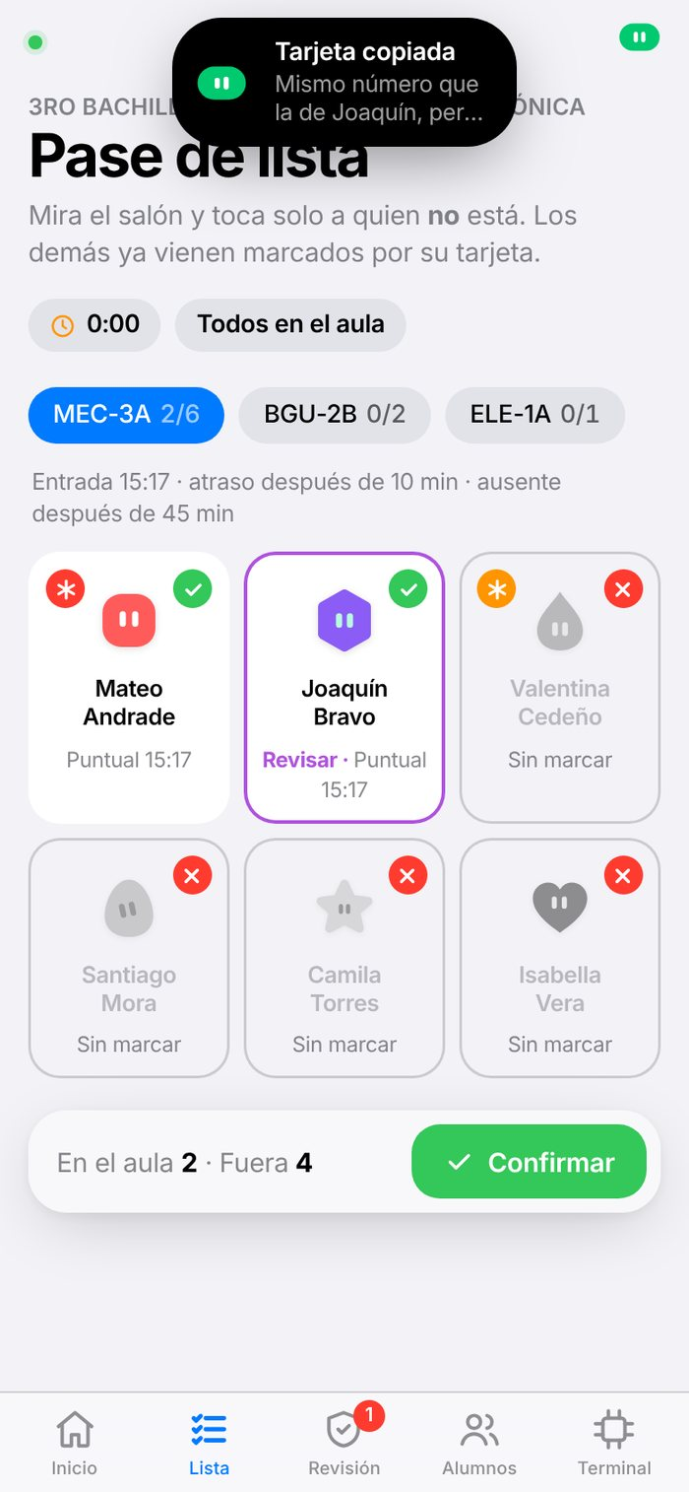  Pase de lista por excepción | 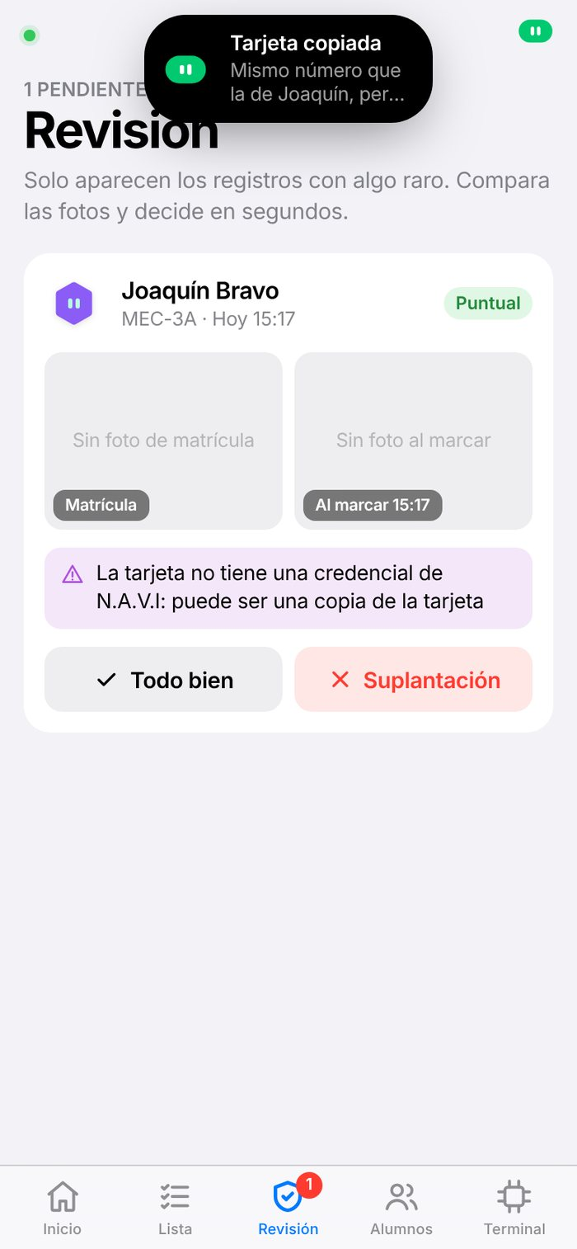  Revisión de un registro dudoso | 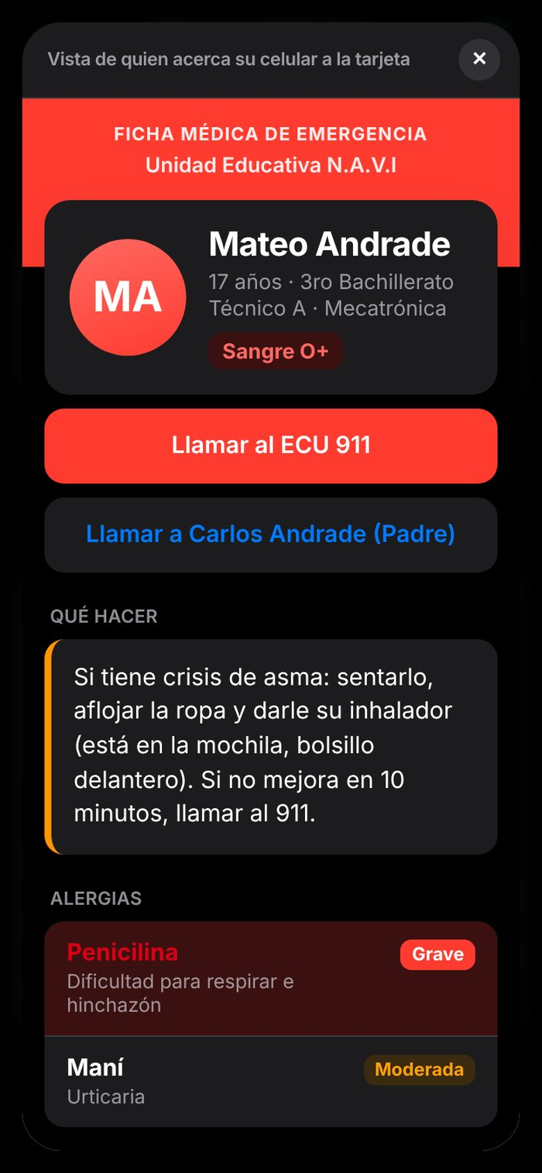  Ficha de emergencia | 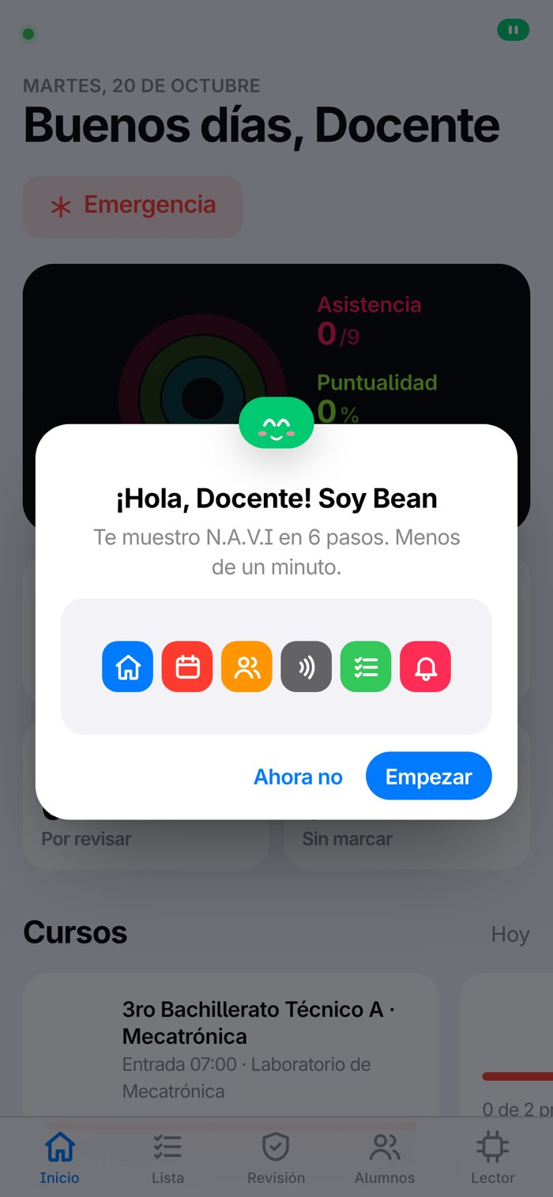  Recorrido guiado para cuentas nuevas
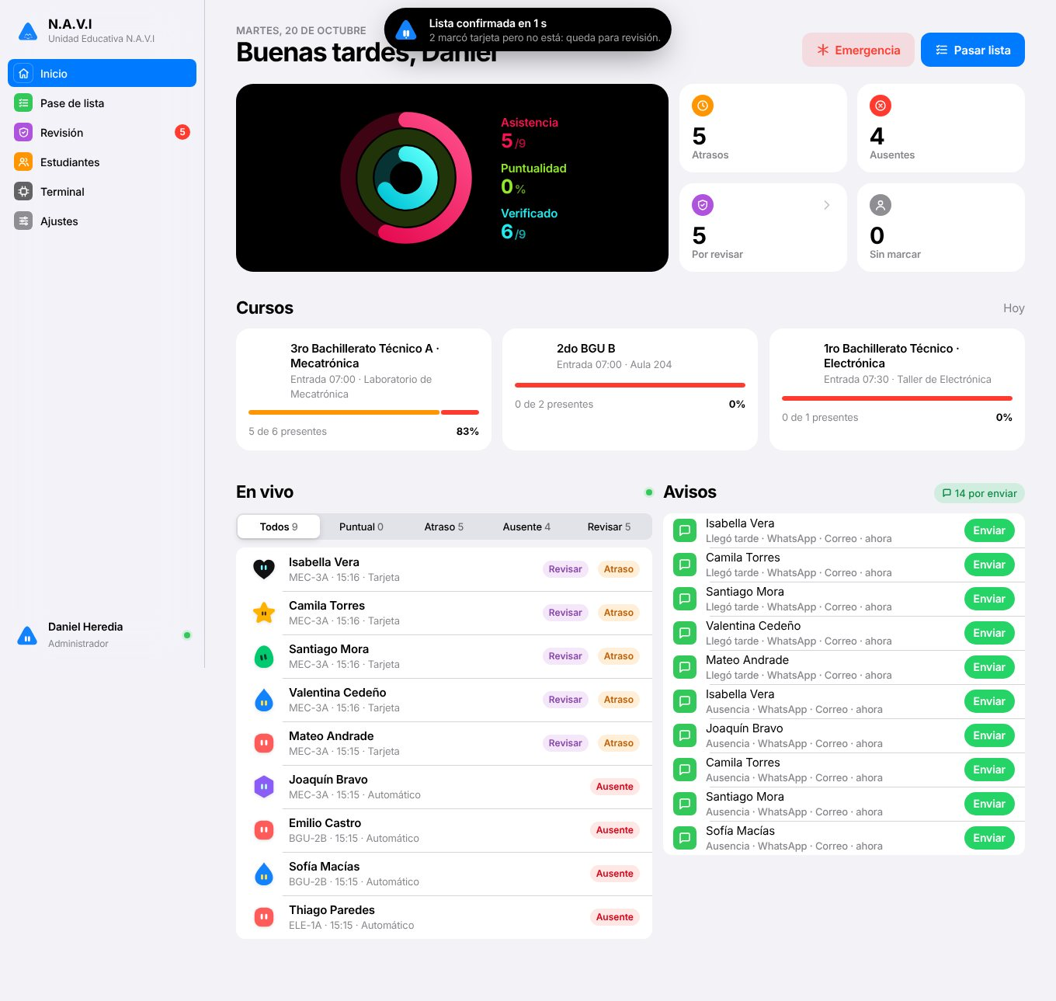  Panel del docente en vivo | 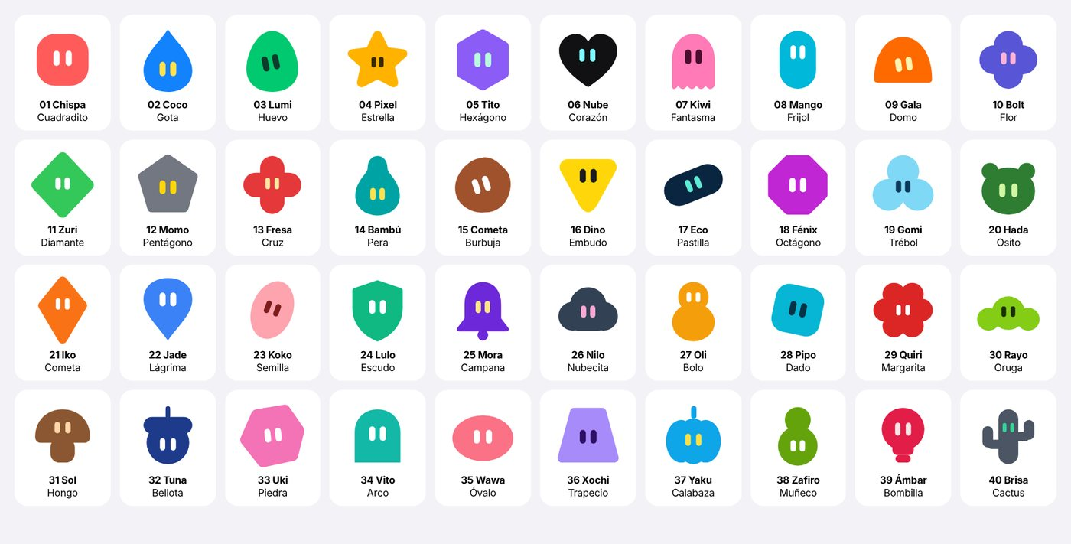  Las 40 mascotas, una por estudiante

Anexo B. Fotografías del prototipo
Lector armado | Demostración con un estudiante
Pegar aquí una foto del lector terminado | Pegar aquí una foto de un toque con la app abierta

Anexo C. Código fuente y guías
El código completo (firmware del lector y de la cámara, servidor, aplicación web y aplicación Android), las guías de conexión, los modelos 3D de la carcasa y la versión de prueba en el navegador están en el repositorio del proyecto en GitHub: github.com/danielh121220-cmd/N.A.V.I.

